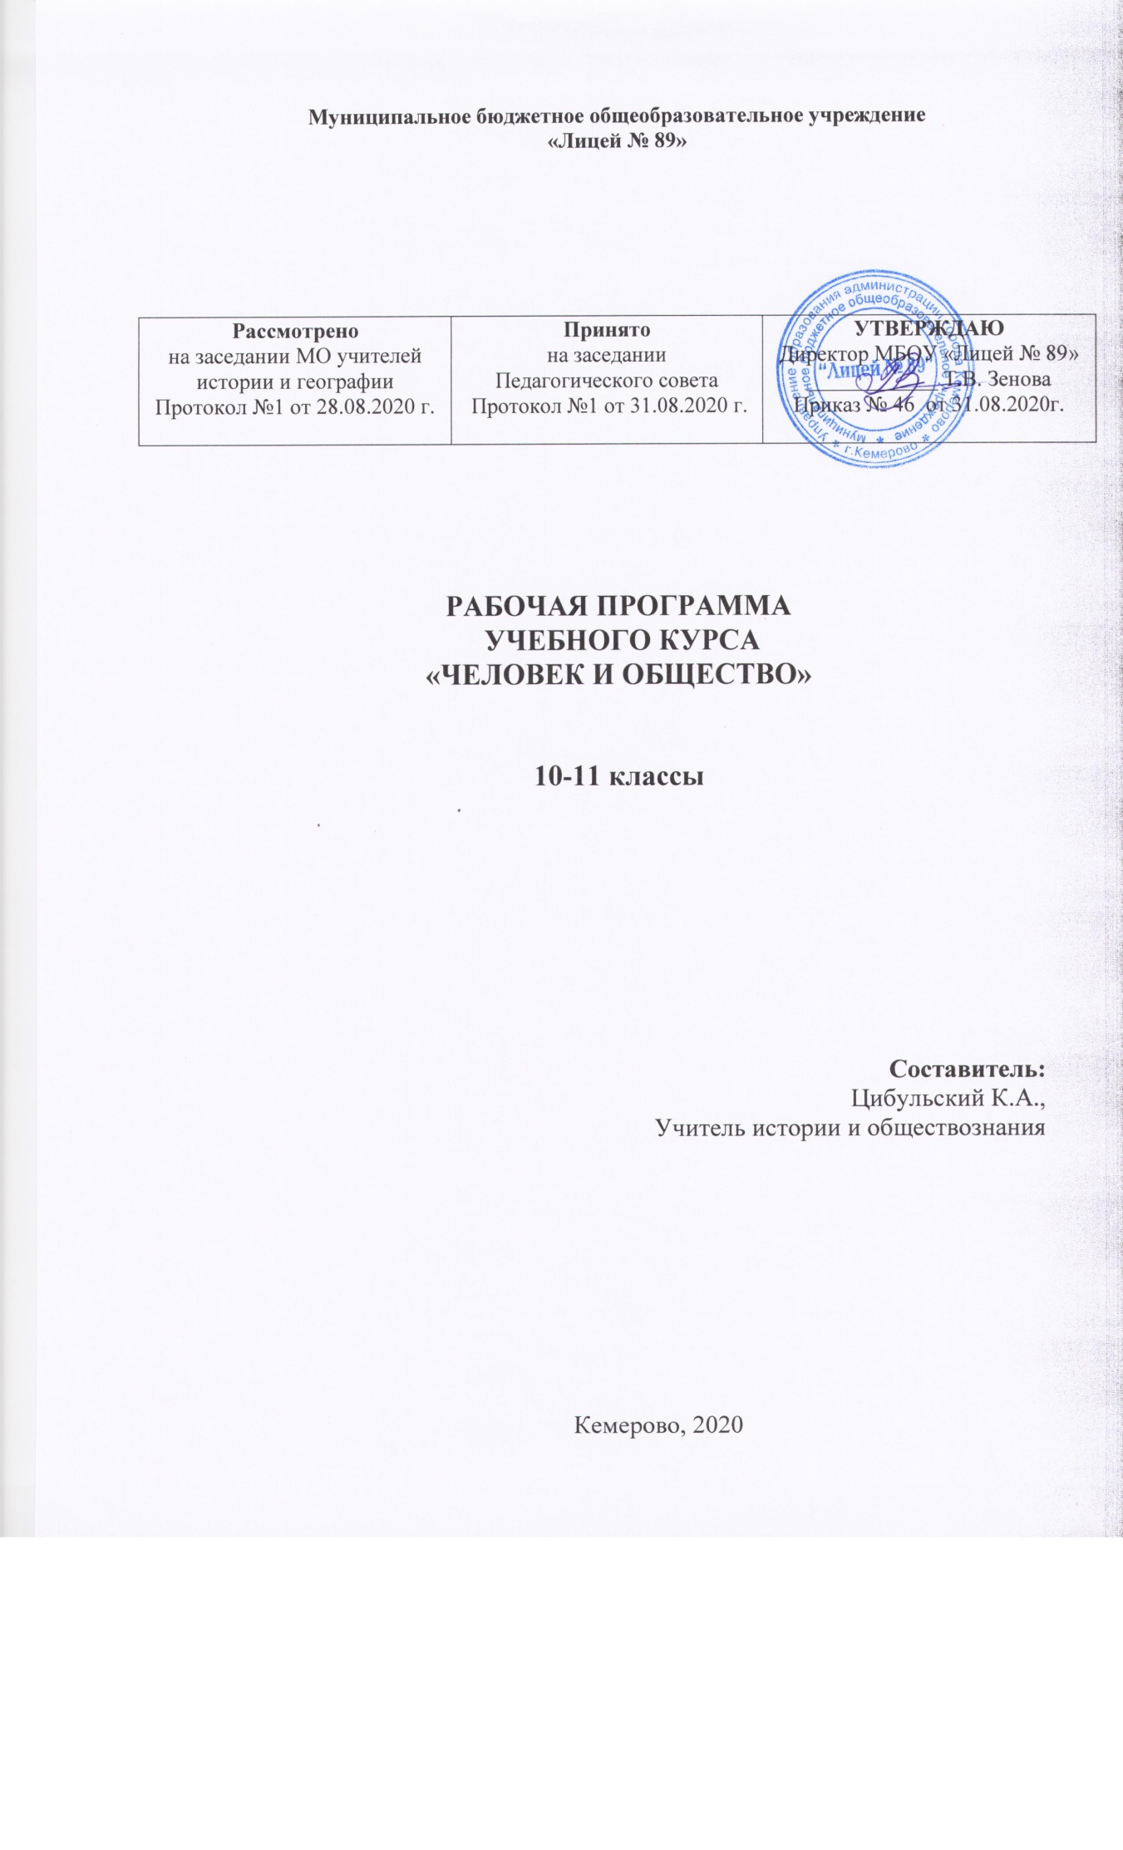
Пояснительная записка
Рабочая учебная программа курса «Человек и общество», разработана на основе требований к результатам освоения основной образовательной программы среднего общего образования с учетом направлений программ, включенных в структуру основной образовательной программы, и обеспечивает достижение планируемых результатов освоения образовательной программы среднего общего образования.
Изучение элективного курса в старшей школе направлено на достижение следующих целей:
- развитие личности в период ранней юности, ее духовной культуры, социального мышления; критического мышления, позволяющего объективно воспринимать социальную информацию и уверенно ориентироваться в ее потоке;
- воспитание общероссийской идентичности, гражданственности, социальной ответственности; приверженности гуманистическим и демократическим ценностям, положенным в основу Конституции РФ;
- освоение системы знаний, составляющих основы социологии, политологии, социальной психологии, необходимые для эффективного взаимодействия с социальной средой и успешного получения последующего профессионального образования и самообразования;
- овладение умениями получения и осмысления социальной информации, систематизация полученных данных; освоение способов познавательной, коммуникативной, практической деятельности в характерных социальных ролях;
- формирование опыта применения полученных знаний и умений для решения типичных задач в области социальных отношений; в сферах: гражданской и общественной деятельности, межличностных отношений, отношений между людьми разных национальностей и вероисповеданий, познавательной, коммуникативной, семейно-бытовой деятельности.
Задачи:
- систематизировать знания, отражающие основные объекты изучения: общество в целом, человек в обществе, познание, социальные отношения, политика, духовно-нравственная сфера.
- познакомить с основами важнейших социальных наук: социологии, политологии, социальной психологии.
- формирование у учащихся логического мышления, понимания причинно-следственных связей, умение оперировать основными научными понятиями.
Рабочая программа учебного курса «Человек и общество» ориентирована на достижение
-личностных результатов:
- осознание значения постоянного личностного развития непрерывно-новыми социальными практиками, осваивание различных социальных ролей;
- мотивированность к эффективному труду и постоянному профессиональному росту, к учёту общественных потребностей при предстоящем выборе сферы деятельности;
- получение ценностных ориентиров и установок, основанных на нормах морали и требованиях прав, отражающих идеалы общественного блага, укрепления государственности и патриотизма, гражданского мира.
-метапредметных результатов:
- сформировать умение на основе полученных в курсе знаний о качествах личности и самопознании адекватно оценивать себя: оценивать собственные способности, устанавливать уровень притязаний, ставить адекватные возможностям цели, осуществлять самопроверку, видеть связь между усилиями и достигнутым результатом;
- сформировать умение на основе изученных в курсе моделей реализации типичных социальных ролей решать проблемы, связанные с выполнением человеком определённой социальной роли( избирателя, потребителя, пользователя, жителя определённой местности, члена общественного объединения и т. п. );
- развитие способности анализировать с опорой на полученные знания об общественных отношениях конкретные жизненные ситуации, выбирать и реализовывать способы поведения, адекватные этим ситуациям;
- получение навыков решения социальных проблем, работы с информацией, анализа и обработки, коммуникации, сотрудничества;
- готовности к условиям обучения в профессиональном учебном заведении, к использованию полученных в школе знаний и умений, имеющих опорное значение для профессионального образования определённого профиля;
- развитие ключевых компетентностях, сформированных в курсе и имеющих универсальное значение для различных видов деятельности (обобщённые способы решения учебных задач; исследовательские, коммуникативные и информационные умения, навыки работы с разными источниками социальной информации).
Предметные результаты проявляются в знаниях, умениях, компетентностях, характеризующих качество (уровень) овладения обучающимися содержанием учебного предмета:
- в понимании общества как целостной развивающейся системы в единстве и взаимодействии основных сфер и институтов, осознание основных проблем, тенденций и возможных перспектив общественного развития, умение выявлять причинно-следственные, функциональные, иерархические и другие связи социальных объектов и процессов, владение базовым понятийным аппаратом социальных наук;
- владении основными обществоведческими понятиями и терминами как познавательными средствами осмысления окружающей социальной действительности;
- опыте использования получаемых знаний и умений для принятия обоснованных и социально одобряемых решений в условиях реально складывающихся жизненных альтернатив, связанных с выполнением типичных социальных ролей;
-умении извлекать социальную информацию из различных неадапрированных источников, анализировать ее, соотносить со знаниями, полученными при изучении курса, интегрировать все имеющиеся знания по проблеме в единый комплекс;
-умении ориентироваться в мире социальных, нравственных и эстетических ценностей: различать факты и суждения, оценки, их связь с определенной системой ценностей, формулировать и обосновывать собственную позицию.
-уважении ценностей иных культур, конфессий и мировоззрений, осознание глобальных проблем современности, своей роли в их решении, основанные на изучении в курсе вопросов культуры и глобальных проблем современности.
В результате освоения программного материала обучающийсянаучится:
- понимать биосоциальную сущность человека, основные этапы и факторы социализации личности, место и роль человека в системе общественных отношений;
- понимать тенденции развития общества в целом как сложной динамичной системы, а также важнейших социальных институтов;
- понимать необходимость регулирования общественных отношений, сущность социальных норм, механизмы правового регулирования;
- понимать особенности социально-гуманитарного познания

получит возможность научиться
- характеризовать основные социальные объекты, выделяя их существенные признаки, закономерности развития;
- анализировать актуальную информацию о социальных объектах, выявляя их общие черты и различия; устанавливать соответствия между существенными чертами и признаками изученных социальных явлений и обществоведческими терминами и понятиями;
- объяснять: причинно-следственные и функциональные связи изученных социальных объектов (включая взаимодействия человека и общества, важнейших социальных институтов, общества и природной среды, общества и культуры, взаимосвязи подсистем и элементов общества);
- раскрывать на примерах изученные теоретические положения и понятия социально-экономических и гуманитарных наук;
- осуществлять поиск социальной информации, представленной в различных знаковых системах (текст, схема, таблица, диаграмма, аудиовизуальный ряд); извлекать из неадаптированных оригинальных текстов( правовых, научно-популярных, публицистических и др. ) знания по заданным темам; систематизировать, анализировать и обобщать неупорядоченную социальную информацию; различать в ней факты и мнения, аргументы и выводы;
- оценивать действия субъектов социальной жизни, включая личности, группы, организации, с точки зрения социальных норм, экономической рациональности;
- формулировать на основе приобретенных обществоведческих знаний собственные суждения и аргументы по определенным проблемам;
- подготовить устное выступление, творческую работу по социальной проблематике;
- применять социально-экономические и гуманитарные знания в процессе решения познавательных задач по актуальным социальным проблемам.

Содержание учебного курса

На изучение учебного курса отводится 69 часов.
В 10 классе-35 часов (1 час в неделю), в 11 классе-34 часа (1 час в неделю).

10 класс
Т е м а 1. Общество и человек (9 ч)
Происхождение человека и становление общества. Человечество как результат биологической и социокультурной эволюции. Сущность человека как проблема философии. Социальная сущность деятельности. Мышление и деятельность. Соотношение мышления и языка. Общество, социальные взаимодействия и общественные отношения.
Общество как форма совместной жизнедеятельности людей. Отличия общества от социума. Социум как особенная часть мира.
Системное строение общества. Социальная система, ее подсистемы и элементы. Социальная система и ее среда.
Типология обществ. Уровни рассмотрения общества: социально-философский, историко-типологический, социально-конкретный.
Смысл и направленность общественного развития. Формации и цивилизации. Цивилизация и культура. Понятие культуры.
Исторический процесс и его участники. Типы социальной динамики. Факторы изменения социума.
Общественный прогресс. Многообразие и неравномерность процессов общественного развития.
Свобода и необходимость в человеческой деятельности. Свобода и произвол. Свобода и ответственность. Свобода выбора.
Т е м а 2. Деятельность как способ существования людей (5 ч)
Многообразие деятельности. Потребности и интересы. Типология деятельности. Природа творческой деятельности.
Деятельность в сфере духовной культуры. Сохранение и распространение духовных ценностей. Освоение ценностей духовной культуры.
Трудовая деятельность. Социология труда. Социальное партнерство и перспективы его развития в России.
Политическая деятельность. Власть и политика. Типология властных отношений. Легитимность власти.

Т е м а 3. Сознание и познание ( 8 ч)
Онтология и теория познания. Проблема познаваемости мира. Понятие об агностицизме. Познавательная деятельность. Чувственное и рациональное познание.
Истина и ее критерии. Понятие научной истины. Относительность истины. Истина и заблуждение.
Виды и уровни человеческих знаний. Мифологическое и рационально-логическое знание. Жизненный опыт и здравый смысл.
Научное познание. Основные особенности методологии научного мышления. Дифференциация и интеграция научного знания.
Социальное познание, его особенности. Современные проблемы социальных и гуманитарных наук.
Знание и сознание. Общественное и индивидуальное сознание. Теоретическое и обыденное сознание.
Самопознание и самооценка. Самосознание и его роль в развитии личности. Трудности познания человеком самого себя.
Т е м а 4. Личность. Межличностные отношения (13 ч)
Индивид, индивидуальность, личность. Структура личности. Устойчивость и изменчивость личности.
Периодизация развития личности. Понятие возраста в психологии. Становление личности.
Направленность личности. Социальная установка. Ценностные ориентации, убеждения. Социальная принадлежность и социальная позиция. Социальное поведение.
Общение как обмен информацией. Средства межличностной коммуникации. Вербальное и невербальное общение. Особенности общения в информационном обществе.
Общение как межличностное взаимодействие. Типы взаимодействия: кооперация и конкуренция. Общение в юношеском возрасте.
Общение как взаимопонимание. Механизмы взаимовосприятия в процессе общения. Идентификация в межличностном общении. Эмпатия. Эффекты и стереотипы межличностного восприятия.
Малые группы. Группы условные. Референтная группа. Межличностные отношения в группах. Интеграция в группах разного уровня развития.
Межличностная совместимость. Групповая сплоченность. Дружеские отношения. Конформность, нонконформность, самоопределение личности.
Групповая дифференциация. Взаимоотношения в ученических группах. Стиль лидерства.
Семья как малая группа. Психология семейных взаимоотношений. Тендерное поведение. Воспитание в семье.
Антисоциальные группы. «Дедовщина» и другие формы насилия в группе. Особая опасность криминальных групп.
Конфликт. Проблема межличностного конфликта. Структура, функции, динамика конфликта. Пути конструктивного разрешения конфликта.

11 класс.
Т е м а 1. Социальное развитие современного общества (12 ч)
Социальная структура и социальные отношения. Социальные группы, их классификация. Маргинальные группы.
Социальные институты. Типы и функции социальных институтов. Социальная инфраструктура. Социальная стратификация и мобильность.
Роль экономики в жизни общества. Экономические институты. Влияние экономики на социальную структуру. Качество и уровень жизни. Экономика и политика. Экономика и культура.
Социальные статусы и роли. Ролевое поведение. Ролевой набор. Ролевой конфликт. Социальные роли в юношеском возрасте.
Социальные ценности и нормы. Мораль. Право. Роль права в жизни общества. Правовая культура. Социализация индивида.
Отклоняющееся поведение и социальный контроль. Формы и проявления отклоняющегося поведения. Социальные последствия отклоняющегося поведения.
Социальное сотрудничество. Социальные интересы. Социальный конфликт и пути его разрешения.
Этнос и нация. Этническое многообразие современного мира. Этнокультурные традиции и ценности. Ментальные особенности этноса.
Межнациональное сотрудничество и конфликты. Проблемы регулирования межнациональных отношений. Конституционные основы национальной политики России.
Демографическая ситуация в России и в мире. Демографическая политика в России.
Семья и брак как социальные институты. Традиционные семейные ценности. Тенденции развития семьи в современном мире. Проблема неполных семей. Государственная политика поддержки семьи.
Молодежь как социальная группа. Особенности молодежной субкультуры. Проблемы молодежи в современной России.
Тенденции развития социальных отношений в России. Социальные проблемы современной России. Конституционные основы социальной политики РФ.
Т е м а 2. Политическая жизнь современного общества (11 ч)
Политическая система, ее структура и функции. Политический режим. Типы политических режимов. Тоталитаризм и авторитаризм, их общие черты и отличия.
Государство в политической системе. Понятие бюрократии. Современная государственная служба, ее задачи. Основные направления политики государства.
Демократия, ее основные ценности и признаки. Проблемы современной демократии. Делегирование властных полномочий. Парламентаризм. Развитие традиций парламентской демократии в России.
Выборы в демократическом обществе. Избирательная система. Избирательная кампания. Избирательные технологии.
Человек в политической жизни. Политическое участие. Понятие политической культуры.
Гражданское общество и правовое государство. Основы гражданского общества. Общественный контроль за деятельностью институтов публичной власти.
Политическая идеология. Политическая психология и политическое поведение.
Политические партии и движения. Типология политических партий. Становление многопартийности в России. Сетевые структуры в политике.
Политическое лидерство. Понятие и типология лидерства. Имидж политического лидера. Группы давления (лоббирование).
Политические элиты. Типология элит. Элита и контрэлита. Особенности формирования элит в современной России.
Истоки и опасность политического экстремизма. Политический терроризм, его особенности в современных условиях.
Политический конфликт. Причины политических конфликтов, пути их урегулирования.
Политический процесс, его формы. Развитие политических систем. Особенности политического процесса в современной России. Современный этап политического развития России.
Т е м а 3. Духовная культура (7 ч)
Понятие «духовная культура». Духовное развитие общества. Многообразие и диалог культур. Толерантность.
Духовная жизнь людей. Мировоззрение, его виды и формы. Менталитет. Высшие духовные ценности. Патриотизм. Гражданственность.
Мораль и нравственность. Нравственные ориентиры личности. Нравственная культура.
Социальная и личностная значимость образования. Тенденции развития образования в современном мире. Роль и значение непрерывного образования в информационном обществе.
Наука. Функции современной науки. Этика науки.
Роль религии в жизни общества. Религия как одна из форм культуры. Мировые религии. Принцип свободы совести. Религия в современном мире. Межконфессиональные отношения.
Искусство. Виды и жанры искусства. Миф и реальность современного искусства.
Массовая культура. СМИ и культура. Роль телевидения в культурной жизни общества.
Т е м а 4. Современный этап мирового развития (4 ч)
Многообразие современного мира. Особенности традиционного общества. Достижения и противоречия западной цивилизации. Кризис индустриальной цивилизации.
Целостность и противоречивость современного мира. Глобальные проблемы современности. Взаимосвязь глобальных проблем.
Глобализация и ее последствия. Процессы глобализации и становление единого человечества.
Взгляд в будущее. Социально-гуманитарные последствия перехода к информационной цивилизации.

Тематическое планирование
10 класс
№  п/п | Темы раздела | Кол-во  часов | Теория | Практика
1 | Общество и человек | 9 | 5 | 4
2. | Деятельность как способ существования людей | 5 | 3 | 2
3 | Сознание и познание | 8 | 4 | 4
4. | Личность. Межличностные отношения | 13 | 8 | 5
 | Итого | 35

11 класс
№  п\п |  | Темы раздела | Кол-во  часов | Теория | Практика
5. | Социальное развитие современного общества |  | 12 | 6 | 6
6 | Политическая жизнь современного общества |  | 11 | 5 | 6
7 | Духовная культура |  | 7 | 4 | 2
8 | Современный этап мирового развития |  | 4 | 3 | 1
 | Итого |  | 34

Список литературы.

- Абрамов А.В. Основы современной цивилизации. Тесты / Под ред. О.И. Бородиной. М.:
ВЛАДОС-МПГУ; Школа-Пресс, 2015.
- Агошков А.В. Обществознание. Гражданин в государстве: Учебное пособие для
учащихся 11 класса общеобразовательных учреждений. М.: Вентана-Граф, 2015.
- Бабленкова И.И., Акимов В.В. Обществознание: за весь курс. М.: Эско, 2016.
- Боровик В. С, Боровик С. С. Обществознание: Учебник М.: Академия, 2006.
- Готовимся к единому государственному экзамену. Обществоведение / Под ред. Л.Н.
Боголюбова. М.: Дрофа, 2016.
- Двигалева А.А. Обществознание. Экзамен на пять. СПб.:Victory, 2016.

